III Всероссийская викторина «Путешествие по городам России»
(для учащихся 1-2 классов)
Задания
Ответ должен быть представлен строго в виде ОДНОГО СЛОВА или ОДНОГО ЧИСЛА без кавычек, точек, орфографических ошибок в именительном падеже и единственном числе. Неверно записанные ответы не учитываются.
№ | Вопрос
1. | Какой город является столицей нашего государства?  Здесь Кремль,  Здесь Воробьёвы горы  И площадь Красная видна.  Такой большой старинный город.  Гордится им моя страна!  Всем городам она глава.  Столица Родины – ….  В ответе введите только одно слово. | 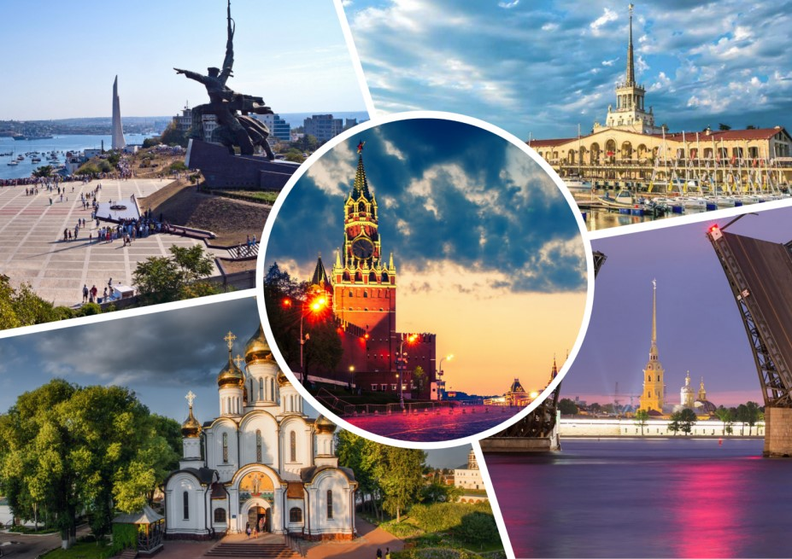
2. | Как называется материк, на котором расположена Россия?  В ответе введите только одно слово. | 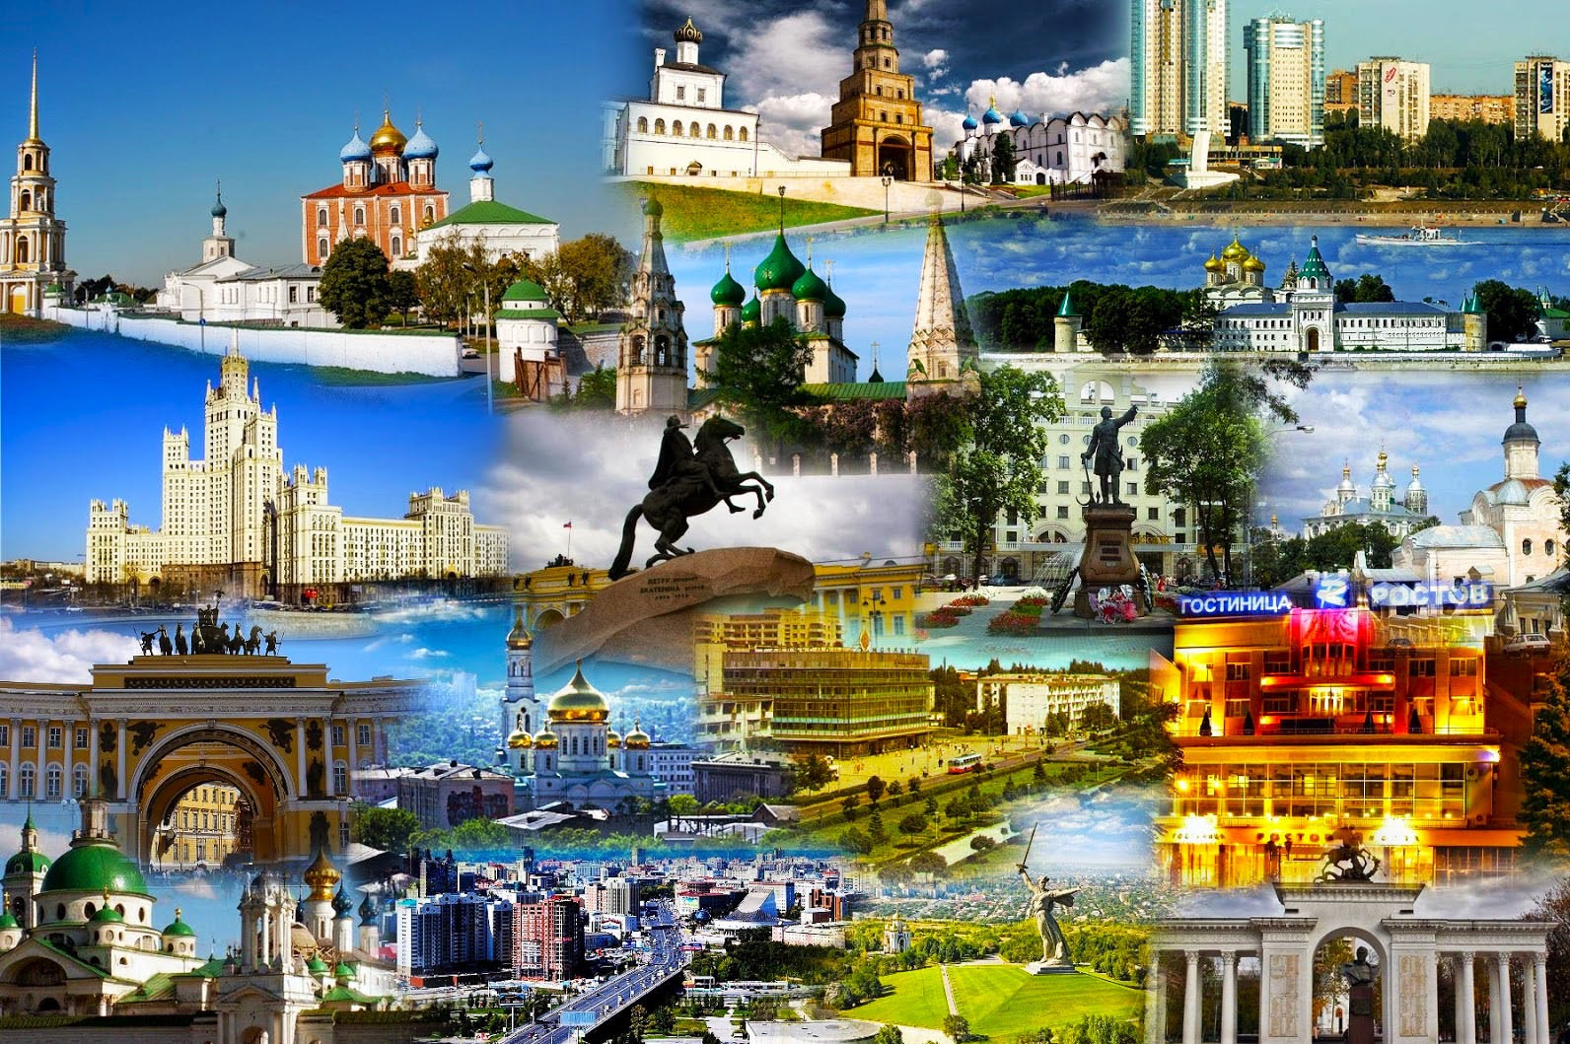
3. | Вспомните, сколько башен у московского Кремля?  В ответе введите только одно число. | 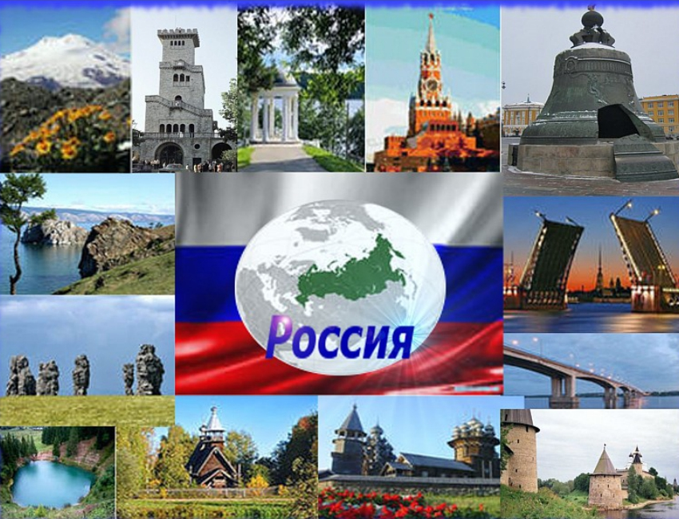
4. | В слове «ИВОЛГА» спряталась река в Европейской части России. Это одна из крупнейших рек земного шара и самая большая река в Европе. Как называется эта река?  В ответе введите только одно слово. | 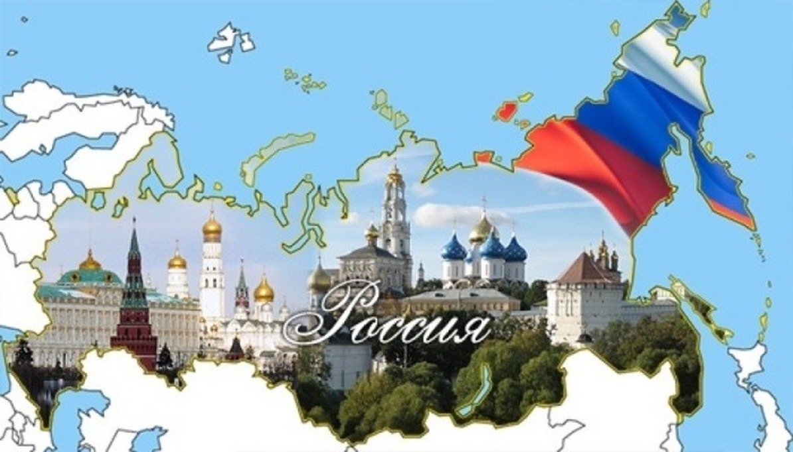
5. | Переставьте буквы так, чтобы получилось название реки в Сибири. Это одна из самых длинных и полноводных рек России.  СЕНИЕЙ  В ответе введите только одно слово.
6. | Чтобы обратить внимание на свой товар и удивить, тульские мастера старались делать их вкуснее, добавляя орехи, мед, мяту и другие ингредиенты. А в конце, когда товар был приготовлен, ремесленники наносили на них узоры. В итоге эти изделия стали известны по всему миру. А как они называются?  В ответе введите только одно слово.
7. | Выберите изображение, на котором изображен Храм Василия Блаженного. Этот храм по праву считается одним из главных символов не только Москвы, но и всей России.  В ответе введите только одно число. | 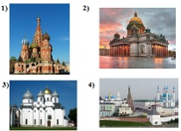
8. | Скульптура «Родина-мать зовёт!» одна из самых высоких статуй мира, высочайшая статуя России и Европы. А в каком городе она находится?  – – – – – – – –  В ответе введите только одно слово. | 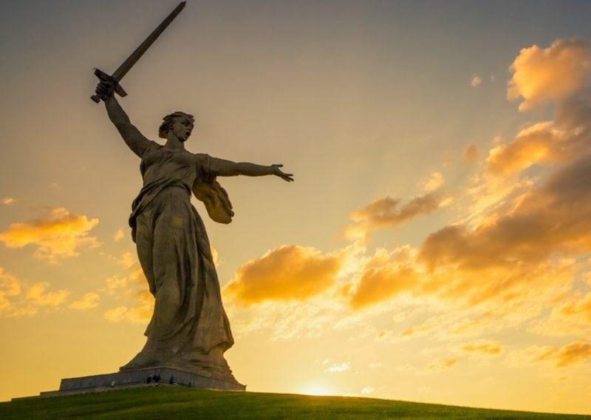
9. | На гербе этого города изображен памятник русским кораблям, затопленным в годы Крымской войны у входа в бухту. Как называется этот город-герой?  – – – – – – – – – – –  В ответе введите только одно слово.
10. | Несколько лет назад это озеро было официально признано «чудом России». Оно самое глубокое, прозрачное и невероятно чистое на Земле. Как называется это озеро?  В ответе введите только одно слово.
11. | Эта река протекает на границе России и Китая. Разгадайте ребус. Как называется эта река?  В ответе введите только одно слово. | 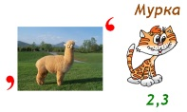
12. | Выберите из предложенных географических объектов название города.  1) Волга  2) Нева  3) Тула  4) Енисей  В ответе введите только номер выбранного варианта.
13. | Как называется самый большой Российский остров?  С – – – – – –  В ответе введите только одно слово.
14. | Эта расписная раскладная деревянная куколка, внутри которой помещаются ее меньшие «сестренки», появилась в России более ста лет назад, недалеко от Сергиева Посада. Она расписана яркими красками и представляет собой девушку в платочке, нарядном сарафане с передником в цветочек. Как называется эта расписная кукла?  – – – – – –  В ответе введите только одно слово.

